**BREVET DE TECHNICIEN SUPÉRIEUR**

**maintenance des systÈmes**

**Option A : Systèmes de production**

**Session 2022**

# U 4 : Analyse technique en vue de l’intégration d’un bien

**Matériel autorisé**

L’usage de tout modèle de calculatrice avec ou sans mode examen est autorisé.

Dès que le sujet vous est remis, assurez-vous qu'il soit complet.

Le sujet comporte 20 pages numérotées de la façon suivante :

Dossier de présentation : **DP1 à DP4 de la page 3 à la page 4.**

Dossier questions : **DQ1 à DQ8 de la page 6 à la page 9.**

Documents réponses**: DR1 à DR8 de la page 11 à la page 14.**

Documents techniques : **DT1 à DT10 de la page 16 à la page 20.**

*Les candidats rédigeront les réponses aux questions posées sur les feuilles de copie ou, lorsque cela est indiqué sur le sujet, sur les documents réponses prévus à cet effet.*

*Tous les documents réponses sont à remettre en un seul exemplaire en fin d'épreuve*

**BREVET DE TECHNICIEN SUPÉRIEUR**

**maintenance des systÈmes**

**Option A : Systèmes de production**

**Session 2022**

# U 4 : Analyse technique en vue de l’intégration d’un bien

**DOSSIER DE PRÉSENTATION**

**Ce dossier contient les documents de présentation  
de la page 3 à la page 4.**

**Présentation :**

Nataïs est leader et unique spécialiste de la culture du maïs pour popcorn en Europe. Depuis sa création en 1994, Nataïs maîtrise l’ensemble de la filière, garantissant un contrôle total depuis la semence jusqu’au produit fini. Présente sur deux activités (la production de maïs à éclater en vrac ainsi que le popcorn micro-ondable en sachet), Nataïs détient aujourd’hui 35% de parts de marché en Europe. Les valeurs de Nataïs reposent sur une conviction : un développement harmonieux doit se construire sur le respect des hommes et de la nature.

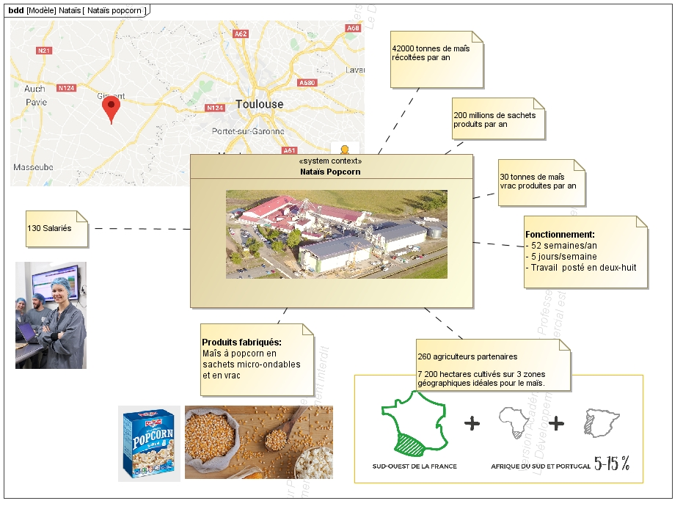

L’outil de production est organisé autour de **trois lignes de production automatisées** et d’une ligne « vrac ».

Chaque ligne de production automatisée doit répondre à l’exigence : « Conditionner du maïs à popcorn par lot de 3 sachets » (Voir diagramme ci-contre).

Une étude de marché montre que la société Nataïs peut envisager **une augmentation de production annuelle de 15%**. Les commandes pourraient passer de 200 millions de sachets pour atteindre les 300 millions à l’horizon 2023. En tant que technicien de maintenance, vous êtes intégré dans un groupe de travail. Celui-ci est constitué pour déterminer si le site de production est en capacité de répondre à une telle progression de la demande. Plusieurs possibilités sont à étudier, jusqu’à l’ajout d’une quatrième ligne de conditionnement.

**Diagramme des exigences pour une ligne de conditionnement :**

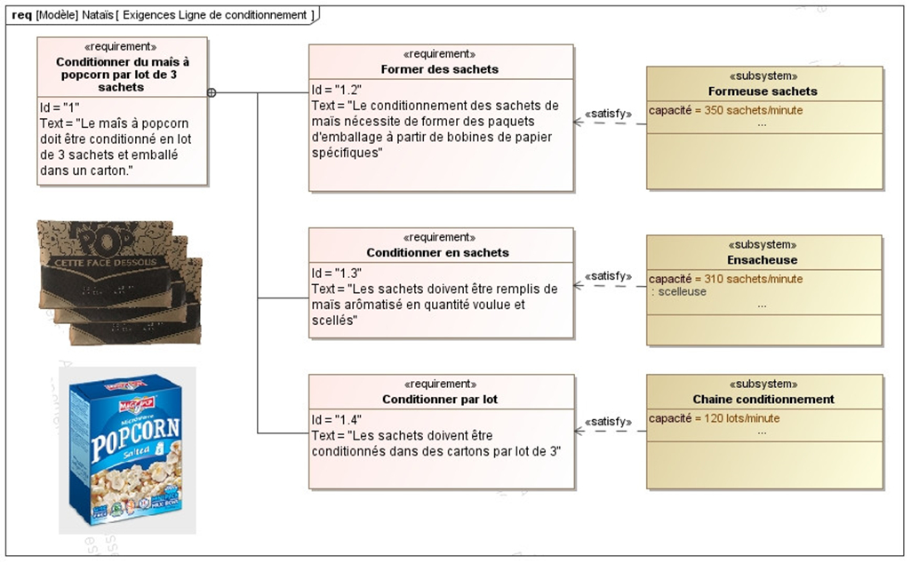

**Diagramme de définition de bloc pour une ligne de conditionnement :**

**Vue 3D d’une ensacheuse :**

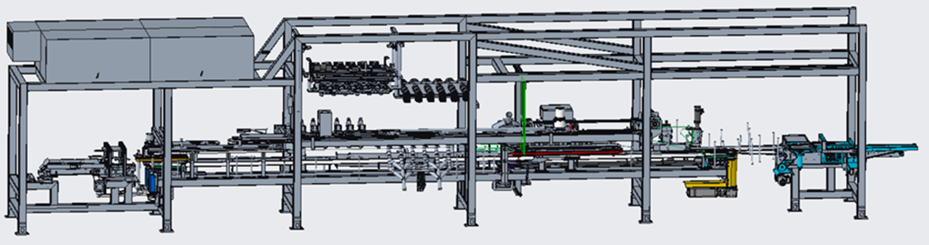

**Diagramme des exigences d’une ensacheuse :**

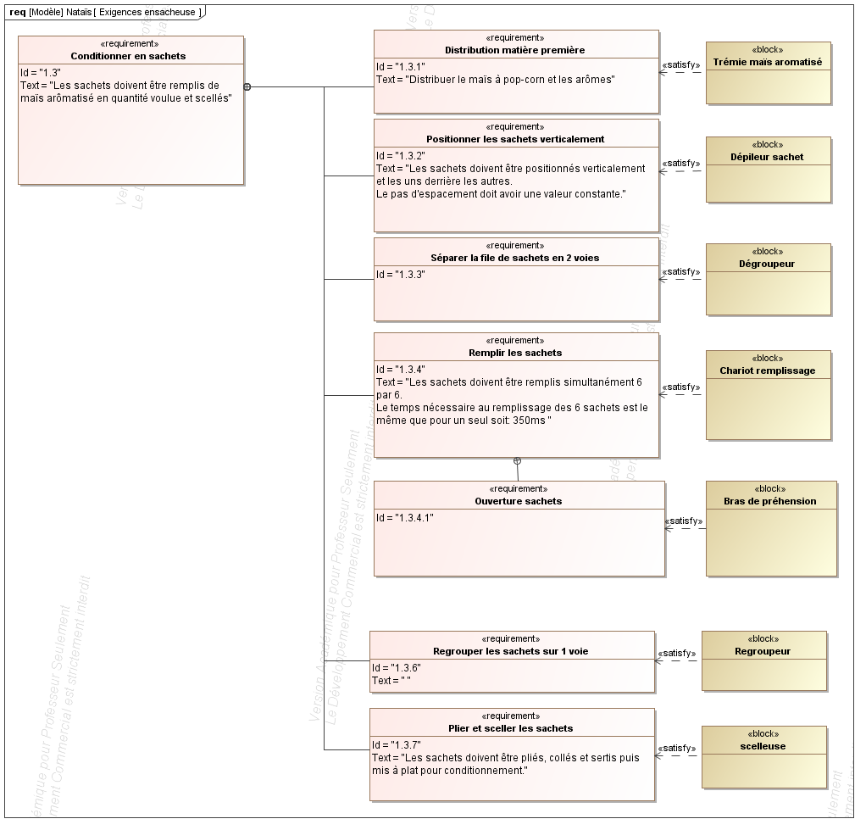

**Diagramme de bloc interne d’une ensacheuse :**

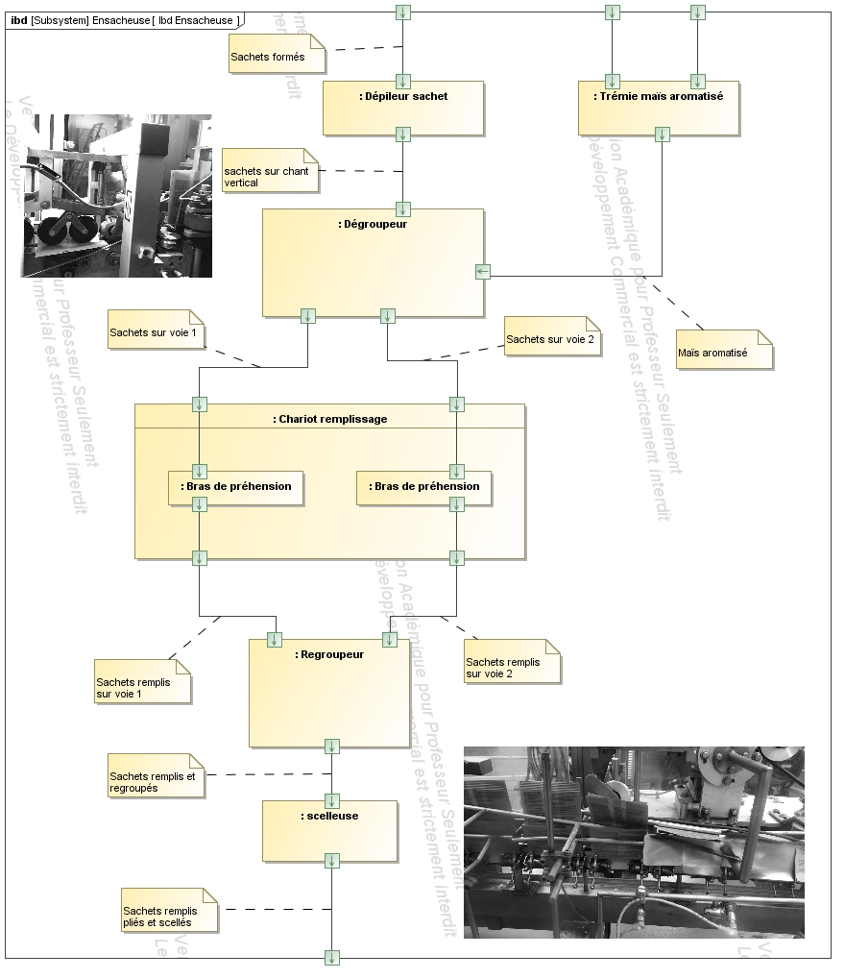

Nota : afin de simplifier le diagramme, seuls les flux de matières sont représentés.

**BREVET DE TECHNICIEN SUPÉRIEUR**

**maintenance des systÈmes**

**Option A : Systèmes de production**

**Session 2022**

# U 4 : Analyse technique en vue de l’intégration d’un bien

**DOSSIER QUESTIONS**

**Ce dossier contient les documents de questionnement**

**de la page 6 à la page 9.**

|  |  |  |
| --- | --- | --- |
| **1** | **ANALYSE DES CONSÉQUENCES DE L’AUGMENTATION DE PRODUCTION** | |
|  | Durée conseillée : 30 min |

*Le groupe de travail s’interroge sur les performances des ensacheuses, vous devez étudier quelles sont les possibilités envisageables afin d’augmenter la production de 15% par an sur 3 ans.*

|  |  |  |
| --- | --- | --- |
| **Q.1-1** | Documents à consulter : **DP pages 3 et 4** | Répondre sur **DR1** |

C22-1

Dans la ligne de production en sachet, **indiquer** quel est le système le plus lent en terme de cadence de production (formeuse de sachets, ensacheuse, ou chaîne conditionnement).

**Justifier** votre réponse.

|  |  |  |
| --- | --- | --- |
| **Q.1-2** | Documents à consulter : **DP pages 3 et 4** | Répondre sur **DR1** |

C22-4

Afin de calculer le temps de fonctionnement requis Tr1 (exprimé en heures/jour) d’une ensacheuse nécessaire à la production de 200 millions de sachets sur une année, **compléter** le tableau sur **DR1**.

|  |  |  |
| --- | --- | --- |
| **Q.1-3** | Documents à consulter : **DP pages 3 et 4** | Répondre sur **DR1** |

C22-9

Pour la première année, la société Nataïs souhaite atteindre l’objectif de 15 % d’augmentation de production. **Calculer** le nouveau temps de fonctionnement requis Tr2.

|  |  |  |
| --- | --- | --- |
| **Q.1-4** | Documents à consulter : **DP pages 3 et 4** | Répondre sur **DR1** |

Au regard du temps de fonctionnement Tr2 calculé précédemment, **vérifier** si la société Nataïs peut répondre à une augmentation de 15 % de la production sans modification de son temps de travail. **Justifier** votre réponse.

|  |  |  |
| --- | --- | --- |
| **Q.1-5** | Documents à consulter : **DP pages 3 et 4** | Répondre sur **DR2** |

C22-6

Pour augmenter la production annuelle, quatre possibilités sont envisagées :

* augmenter la disponibilité opérationnelle des machines ;
* augmenter la cadence de production des ensacheuses ;
* ajouter une autre ligne de production ;
* augmenter le temps journalier de production des machines jusqu’à produire même de nuit.

Pour le travail de nuit, **énoncer** quelles sont les contraintes supplémentaires (inconvénients ou avantages) pour le personnel du service maintenance.

|  |  |  |
| --- | --- | --- |
| **2** | **ÉTUDE DE L’AUGMENTATION DE LA DISPONIBILITÉ DES ENSACHEUSES SUR LA PRODUCTIVITÉ** | |
|  | Durée conseillée : 75 min |

*La politique de l’entreprise refuse le travail décalé et le travail de nuit. Cette possibilité est écartée. Une des solutions retenues est d’intervenir sur la disponibilité opérationnelle en améliorant la fiabilité de l’ensacheuse.*

*Les arrêts des ensacheuses engendrés par des dysfonctionnements ont atteint 60 heures l’année dernière et réduisent ainsi la capacité de production. Les sous-systèmes les plus pénalisants en terme de fiabilité, sont les chariots qui permettent le remplissage des sachets.*

*Ces chariots doivent faire 50 allers-retours par minute.*

*Une surveillance en continu par analyse vibratoire des paliers et courroies des chariots des ensacheuses est envisagée. Il vous est demandé de participer à l’étude de la mise en place de cet équipement.*

|  |  |  |
| --- | --- | --- |
| **Q.2-1** | Document à consulter : **DT page 16** | Répondre sur **DR2** |

22-3

L’analyseur de vibrations permet une maintenance conditionnelle au lieu d’une maintenance préventive systématique. **Indiquer** l’avantage de ce dispositif dans le cas de la maintenance des paliers.

|  |  |  |
| --- | --- | --- |
| **Q.2-2** | Document à consulter : **DT page 16** | Répondre sur **DR2** |

-3

Sur le document technique de l’analyseur de vibrations « comparatif des seuils de déclenchement » est indiqué une période d’anticipation. Pour l’organisation de la maintenance, **expliquer** l’intérêt d’une longue période d’anticipation (plus d’un mois).

|  |  |  |
| --- | --- | --- |
| **Q.2-3** | Document à consulter : **DT page 16** | Répondre sur **DR2** |

24-2

**Préciser** quels sont les capteurs intégrés dans le boîtier de l’analyseur.

|  |  |  |
| --- | --- | --- |
| **Q.2-4** | Document à consulter : **DT page 16** | Répondre sur **DR2** |

C24-5

**Indiquer** si ce boitier est communiquant. Si oui, **préciser** le protocole.

|  |  |  |
| --- | --- | --- |
| **Q.2-5** | Document à consulter : **DT page 16** | Répondre sur **DR3** |

C24-5

Afin de réaliser des réglages et de télécharger les données contenues dans le capteur, vous devez connecter votre PC au FAG SMARTCHECK.

Dans le cas d’une liaison point à point entre votre PC et l’appareil, **proposer** une configuration IP pour votre PC.

|  |  |  |
| --- | --- | --- |
| **Q.2-6** | Document à consulter : **DR page 12** | Répondre sur **DR3** |

C24-6

Deux analyseurs de vibrations sont nécessaires ; un par palier. Si l’un des analyseurs détecte un défaut alors l’information sera envoyée à l’entrée I4.4 disponible sur l’automate. L’automaticien de l’entreprise propose le schéma de principe donné sur **DR3**.

**Expliquer**, comment l’entrée I4.4 de l’API est activée lorsque l’analyseur du coté palier motorisé détecte un défaut de vibrations.

|  |  |  |
| --- | --- | --- |
| **Q.2-7** | Document à consulter : **DT page 17** | Répondre sur **DR4** |

C24-1

Pour assurer le montage des analyseurs de vibrations, on vous demande de compléter la mise à jour du schéma électrique de l’armoire de l’ensacheuse.

A partir des différents schémas du document technique de la page 17, **compléter** le tableau en explicitant les noms des composants et la signification des renvois de page.

|  |  |  |
| --- | --- | --- |
| **Q.2-8** | Document à consulter : **DT page 17** | Répondre sur **DR4** |

C24-4

En respectant le même principe de repérage, **dessiner** le contact du relais -60K9 et **effectuer** le repérage nécessairesur le schéma **DR4**.

|  |  |  |
| --- | --- | --- |
| **3** | **ÉTUDE DE L’AUGMENTATION DE LA CADENCE DE PRODUCTION DES ENSACHEUSES** | |
|  | Durée conseillée : 60 min |

*Grâce à l’amélioration de la fiabilité des ensacheuses, le gain de production annuelle espéré n’est que de 2 % maximum !*

*Le groupe de travail envisage maintenant la possibilité d’augmenter la cadence de production des ensacheuses, avant d’investir 6 ou 7 millions d’euros dans la mise en place d’une nouvelle ligne de production.*

|  |  |  |
| --- | --- | --- |
| **Q.3-1** | Documents à consulter : **DT Relevé vitesse actuelle du chariot page 18**  **et DT dessin du chariot page 20** | Répondre sur **DR5** |

-Une mesure de vitesse a été réalisée sur le chariot du bras préhenseur   
(voir l’oscillogramme vitesse actuelle du chariot). Étudier le déplacement du chariot pour un aller du chariot et **compléter** le tableau sur **DR5**.

|  |  |  |
| --- | --- | --- |
| **Q.3-2** | Document à consulter : **DT Relevé vitesse actuelle du chariot page 18** | Répondre sur **DR6** |

25-6

**Calculer** le temps écoulé pour un aller-retour du chariot. **Vérifier** par le calcul que le nombre d’allers-retours par minute est bien 50.

|  |  |  |
| --- | --- | --- |
| **Q.3-3** | Document à consulter : **DT Loi de commande 2 page 18** | Répondre sur **DR6** |

Nous voulons modifier le réglage des vitesses du déplacement du chariot. Une simulation est proposée pour augmenter la cadence.

On l’appelle « Loi de commande 2 ». La loi de commande 1 étant celle actuelle qui apparaît à travers le relevé « vitesse actuelle du chariot préhenseur ».

Pour ménager les assemblages mécaniques, les accélérations et décélérations n’ont pas été augmentées.

**Vérifier** cet énoncé en calculant la valeur de l’accélération entre les temps t1 et t2.

|  |  |  |
| --- | --- | --- |
| **Q.3-4** | Documents à consulter : **DT Loi de commande 2 page 18, et DP page 4** | Répondre sur **DR6** |

**Donner** la durée du mouvement à vitesse constante, pour l’aller, permettant le remplissage des sachets avec la loi de commande 2.

Le diagramme des exigences de l’ensacheuse montre que le temps de remplissage doit se faire pendant 350 ms avec une vitesse constante.

**Vérifier** si cette loi de commande est alors envisageable.

|  |  |  |
| --- | --- | --- |
| **Q.3-5** | Document à consulter : **DT loi de commande 3 page 18** | Répondre sur **DR6** |

Une deuxième simulation est proposée. On l’appelle « Loi de commande 3 ». Elle permet de répondre à ces deux contraintes :

- les valeurs des accélérations restent inchangées ;

- la vitesse « aller » est inchangée pour le remplissage des sachets.

**Calculer** la nouvelle fréquence de rotation en tr.min-1 du moteur au retour du chariot.

|  |  |  |
| --- | --- | --- |
| **Q.3-6** | Documents à consulter : **Réponse à la question Q.3-5 et DT chariot page 20** | Répondre sur **DR6** |

Le moteur actuel peut tourner à la fréquence de rotation de 500 tr.min-1 au maximum. **Vérifier** s’il convient. **Justifier** votre réponse.

|  |  |  |
| --- | --- | --- |
| **Q.3-7** | Document à consulter : **DT Loi de commande 3 page 18** | Répondre sur **DR6** |

Après implantation d’un nouveau moteur dont la fréquence de rotation maximale satisfait la loi de commande 3, **relever** sur cette loi de commande, le nouveau temps de cycle aller-retour et **déterminer** l’augmentation de la production exprimée en pourcentage.

**Conclure** sur cette proposition, qui en utilisant la loi de commande 3, permet d’augmenter la cadence des ensacheuses.

|  |  |  |
| --- | --- | --- |
| **4** | **ÉTUDE DE L'IMPLANTATION D'UNE NOUVELLE LIGNE DE PRODUCTION** | |
|  | Durée conseillée : 75 **min** |

L’entreprise a décidé que pour augmenter la production annuelle au-delà de 15%, une nouvelle ligne d’ensacheuse est nécessaire.

*L’équipe souhaite vérifier la possibilité d’implanter cette nouvelle ligne d’ensacheuse. Nous allons étudier l’organisation du poste de livraison d’énergie électrique et prévoir sa modification pour permettre l’ajout d’une nouvelle ligne de production.*

**4-1 Étude de l’alimentation électrique actuelle**

|  |  |  |
| --- | --- | --- |
| Q.4-1-1 | Document à consulter : **DT** **schéma unifilaire du poste de livraison page 19** | Répondre sur **DR7** |

Indiquer la tension d’entrée. Expliquer pourquoi la haute tension est utilisée dans la distribution alors qu’elle est plus dangereuse que la basse tension.

|  |  |  |
| --- | --- | --- |
| Q.4-1-2 | Document à consulter : **DT** **schéma unifilaire du poste de livraison page 19** | Répondre sur **DR7** |

C23-7

La distribution haute tension vers l’entreprise est en coupure d’artère. Expliquer quel est le principal avantage de la coupure d’artère par rapport à la distribution en antenne.

|  |  |  |
| --- | --- | --- |
| Q.4-1-3 | Document à consulter : **DT schéma unifilaire du poste de livraison page 19** | Répondre sur **DR7** |

Un technicien est habilité BR, BC et B2V. Avec ses trois habilitations, **indiquer** s’il est habilité à accéder au local du poste de livraison.

|  |  |  |
| --- | --- | --- |
| Q.4-1-4 | Document à consulter : **DT page 19** | Répondre sur **DR7** |

Le refroidissement du transformateur est de type ONAN. L’huile est refroidie par convection avec des ailettes sur la carcasse extérieure. Le transformateur actuel de l’entreprise à une puissance apparente de 500 kVA. A partir de sa documentation, avec un cos φ = 0,8, **indiquer** son rendement en pleine charge.

Dans le cas où le transformateur fournit une puissance de 400 kW, avec ce même rendement, **calculer** la puissance perdue par le transformateur.

**Expliquer** comment doit être conçu le poste de livraison pour évacuer les pertes joules.

**4-2 Étude du dimensionnement de l’alimentation principale**

Il y a deux ans, le service de maintenance a procédé à l’installation d’une centrale d’acquisition de mesure pour surveiller l’alimentation électrique globale et individuelle par secteur.

|  |  |  |
| --- | --- | --- |
| Q.4-2-1 | Document à consulter : **DT page 20** | Répondre sur **DR7** |

**Préciser** le rôle de cet équipement de surveillance. **Énoncer** les défauts qui font déclencher des alarmes.

|  |  |  |
| --- | --- | --- |
| Q.4-2-2 | Document à consulter : **DT page 20** | Répondre sur **DR7** |

**Relever** et **nommer** les différents réseaux disponibles.

|  |  |  |
| --- | --- | --- |
| Q.4-2-3 | Document à consulter : **DT page 20** | Répondre sur **DR7** |

**Nommer** le type de réseau des centrales de mesure du protocole Digiware.

|  |  |  |
| --- | --- | --- |
| Q.4-2-4 | Document à consulter : **schéma unifilaire du poste de livraison DT page 19** | Répondre sur **DR8** |

A plusieurs reprises, dans l’année 2019, la centrale d’acquisition de mesure a enregistré une puissance globale atteinte légèrement supérieure à 470 kW.

La ligne de production qui sera implantée consommera approximativement une puissance supplémentaire de 100 kW. On prendra un cos φ global de 0,82.

**Calculer** la nouvelle puissance apparente demandée au transformateur.

**Indiquer** si ce transformateur peut être conservé. Si cela n’est pas le cas, **proposer** un nouveau transformateur en spécifiant sa puissance.

**Indiquer** quels sont les composants à éventuellement changer en complétant le tableau sur **DR8**.

**4-3 Préparation pour la mise en service de la nouvelle ligne de production**

A l’arrivée de la nouvelle ligne de production, une mise en service sera nécessaire. Le schéma de liaison à la terre de l’entreprise est un schéma TT.

|  |  |  |
| --- | --- | --- |
| Q.4-3-1 | Document à consulter : **aucun** | Répondre sur **DR8** |

**Donner** la signification des lettres TT.

|  |  |  |
| --- | --- | --- |
| Q.4-3-2 | Document à consulter : **aucun** | Répondre sur **DR8** |

A la mise en service, pour tester la conformité de ce nouvel équipement, des contrôles sont nécessaires.

**Préciser** l’utilité des tests et **identifier** les outils nécessaires en complétant le tableau sur **DR8**.

**BREVET DE TECHNICIEN SUPÉRIEUR**

**maintenance des systÈmes**

**Option A: Systèmes de production**

**Session 2022**

# U 4 : Analyse technique en vue de l’intégration d’un bien

**DOCUMENTS RÉPONSES**

**Ce dossier contient les documents réponses  
de la page 11 à la page 14.**

**Q.1-1**

|  |  |  |
| --- | --- | --- |
| Formeuse |  | Justification : |
| Ensacheuse |  |
| Chaîne de conditionnement |  |

**Q.1-2**

|  |  |
| --- | --- |
| Combien de sachets peut remplir une ensacheuse dans une heure ? |  |
| Combien de sachets faut-il remplir par an et par ensacheuse ? |  |
| Combien d’heures par an, une ensacheuse doit-elle fonctionner sans défaillance ? |  |
| En déduire le temps de fonctionnement requis Tr1 d’une ensacheuse en heures/jour. | Tr1 = |

**Q.1-3**

|  |
| --- |
| Tr2 = |

**Q.1-4**

|  |
| --- |
|  |

**Q.1-5**

|  |
| --- |
|  |

**Q.2-1**

|  |
| --- |
|  |

**Q.2-2**

|  |
| --- |
|  |

**Q.2-3**

|  |
| --- |
|  |

**Q.2-4**

|  |
| --- |
|  |

**Q.2-5**

|  |
| --- |
| **Adresse IP :**  **Masque de sous-réseau :** |

**Q.2-6**

|  |
| --- |
| Analyseur FAG côté palier libre Analyseur FAG côté palier motorisé    Explications : |

**Q.2-7**

|  |  |  |
| --- | --- | --- |
| **Page du schéma** | **Repère du schéma** | **Signification** |
| 52 | -52Q1  7-10A | Disjoncteur moteur repéré 52Q1 avec réglage du déclenchement thermique possible entre 7 et 10 A |
| 52 | C16A |  |
| 52 | /305.6 |  |
| 305 | 120.4  X24L:3 |  |
| 60 | /120.7  X24L:10 |  |

**Q.2-8**

|  |
| --- |
|  |

**Q.3-1**

|  |  |  |  |
| --- | --- | --- | --- |
|  | Accélération | Vitesse constante | Décélération |
| Partie de la courbe étudiée suivant le relevé de la vitesse voir page 18 | vitesse  Vmax  temps  t1  t2 | t2  t3  Vmax | t4  t3  Vmax |
| Temps | Durée de l’accélération :  t2 - t1 = | Durée à vitesse constante :  t3 - t2 = | Durée de la décélération pour l’aller :  t4 - t3 = |
| Valeur de l’accélération | a1 = | a2 = | a3 = |
| Distance parcourue | d1 = ½ . Vmax . (t2-t1) d1 = | d2 = | d3 = |
| Effort de l’accélération sur la courroie, dû à  la masse du chariot de 50 kg. | F1 = m.a1  F1 = | F2 = | F3 = |
| Fréquence  maximale du moteur en  tr.min-1 | N = (60.Vmax)/(π.D)  D : diamètre de la poulie | | |

**Q.3-2**

|  |
| --- |
|  |

**Q.3-3**

|  |
| --- |
|  |

**Q.3-4**

|  |
| --- |
|  |

**Q.3-5**

|  |
| --- |
|  |

**Q.3-6**

|  |
| --- |
|  |

**Q.3-7**

|  |
| --- |
|  |

**Q.4-1-1**

|  |
| --- |
|  |

**Q.4-1-2**

|  |
| --- |
|  |

**Q.4-1-3**

|  |
| --- |
|  |

**Q.4-1-4**

|  |
| --- |
|  |

**Q.4-2-1**

|  |
| --- |
|  |

**Q.4-2-2**

|  |
| --- |
|  |

**Q.4-2-3**

|  |
| --- |
|  |

**Q.4-2-4**

|  |
| --- |
|  |

**Compléter le tableau par oui ou non, avec l’ajout d’une ligne de production :**

|  |  |  |
| --- | --- | --- |
| **Composant** | **A conserver : oui ou non** | **A changer : oui ou non** |
| **Transformateur TR1** |  |  |
| **Fusibles F1** |  |  |
| **Fusibles F2** |  |  |
| **Disjoncteur Q0** |  |  |
| **Disjoncteur Q1** | **Oui** | **Non** |
| **Disjoncteur Q2** |  |  |
| **Disjoncteur Q5** | **Non** | **Oui** |

**Q.4-3-1**

|  |
| --- |
|  |

**Q.4-3-2**

|  |  |  |
| --- | --- | --- |
| **Nom du test** | **Utilité du test** | **Appareil de mesure proposé pour réaliser le test.** |
| Test de l’ordre des phases | Vérifier avant la mise sous tension pour éviter entre autre que les moteurs tournent à contre-sens | Testeur d’ordre des phases |
| Test d’isolement |  |  |
| Test de continuité des liaisons à la terre |  |  |
| Test de la conformité des déclenchements des dispositifs différentiels |  |  |

**BREVET DE TECHNICIEN SUPÉRIEUR**

**maintenance des systÈmes**

**Option A : Systèmes de production**

**Session 2022**

# U 4 : Analyse technique en vue de l’intégration d’un bien

**DOCUMENTS TECHNIQUES**

**Ce dossier contient les documents techniques**

**de la page 16 à la page 20.**

**Système de surveillance par analyse des vibrations**

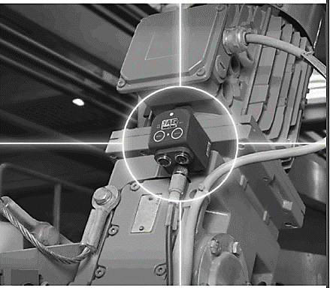

L’analyseur vibratoire FAG SMARTCHECK relève les vibrations et la température à proximité directe de la zone à surveiller. Ce dispositif communiquant embarqué dans un seul boitier analyse les données. Cela permet d’identifier les désalignements, jeux, balourds et défaillances des roulements. La détection d’un défaut déclenche une alarme.

**Comparatif des seuils de déclenchement**

Entre des mesures de vibrations, de bruit ou de température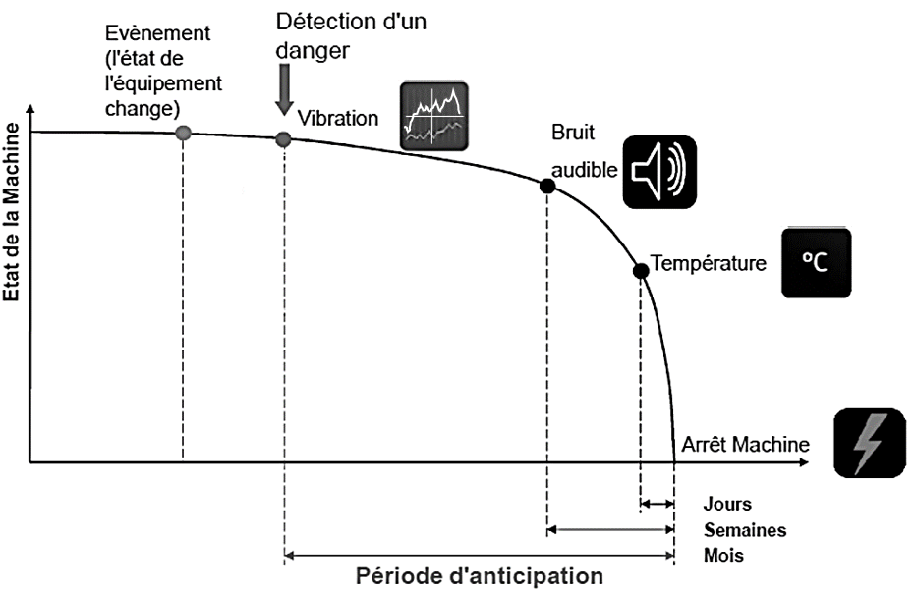

**Boîtier de l’analyseur de vibrations**

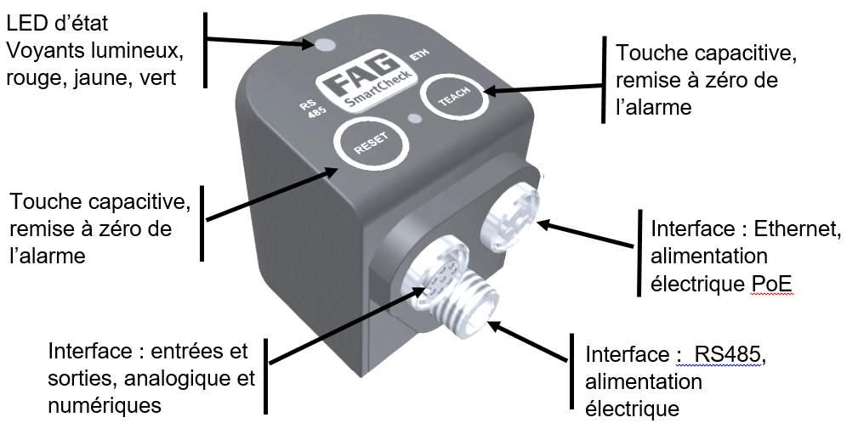

**Principales caractéristiques**

|  |  |
| --- | --- |
| Capteurs internes |  |
| Vibrations | Accéléromètre (capteur piézoélectrique)  Plage de fréquences 0,8 Hz - 10 kHz  Plage de mesure ±50 g |
| Température | Plage de mesure -20 à +70 °C |
|  |  |
| Mesure |  |
| Fonctions de mesure | Accélération  Vitesse et déplacement par intégration  Température du système  Paramètres du processus (par ex. fréquence de rotation, charge, pression) |
|  |  |
| Traitement du signal |  |
| Plage de fréquences | 0,8 Hz - 10 kHz |
| Résolution de mesure | 24 bits (convertisseur A/N) |
|  |  |
| Entrées et sorties |  |
| Entrées | 2 entrées analogiques (0-10 V/0-24 V/0-20 mA/4-20 mA), plage de fréquences 0-500 Hz, 12 bits  1 entrée numérique (0-30 V, 0,1 Hz -1 kHz) |
| Sorties | 1 sortie analogique (0-10 V/0-20 mA/4-20 mA), 12 bits  1 sortie de commutation (Open-Collector, max. 1 A, 28 V) |

**Schéma détaillé des connexions**

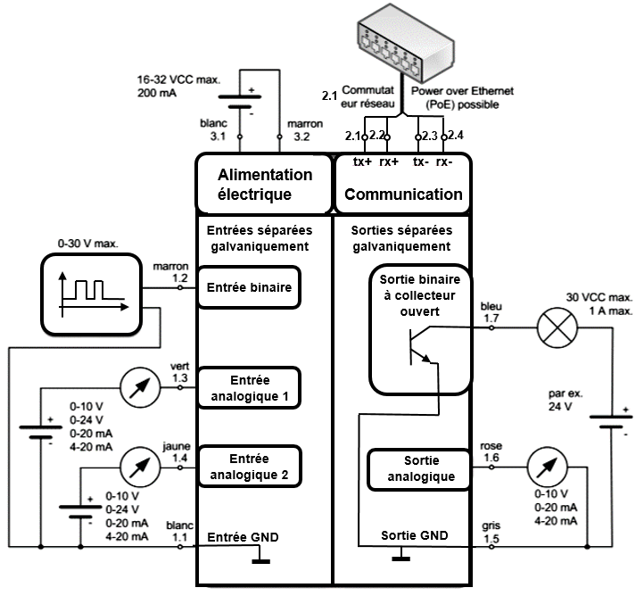

**Raccordement PC/Ethernet :**

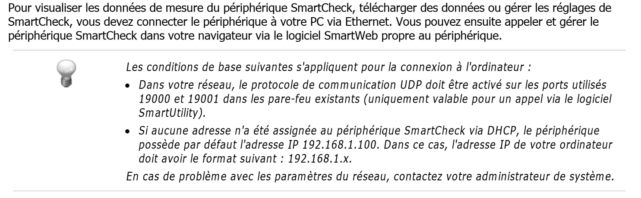

NB : Adresse réseau = Adresse IP and Masque (and : ET logique)

**Extrait de schéma électrique du système ensacheuse**

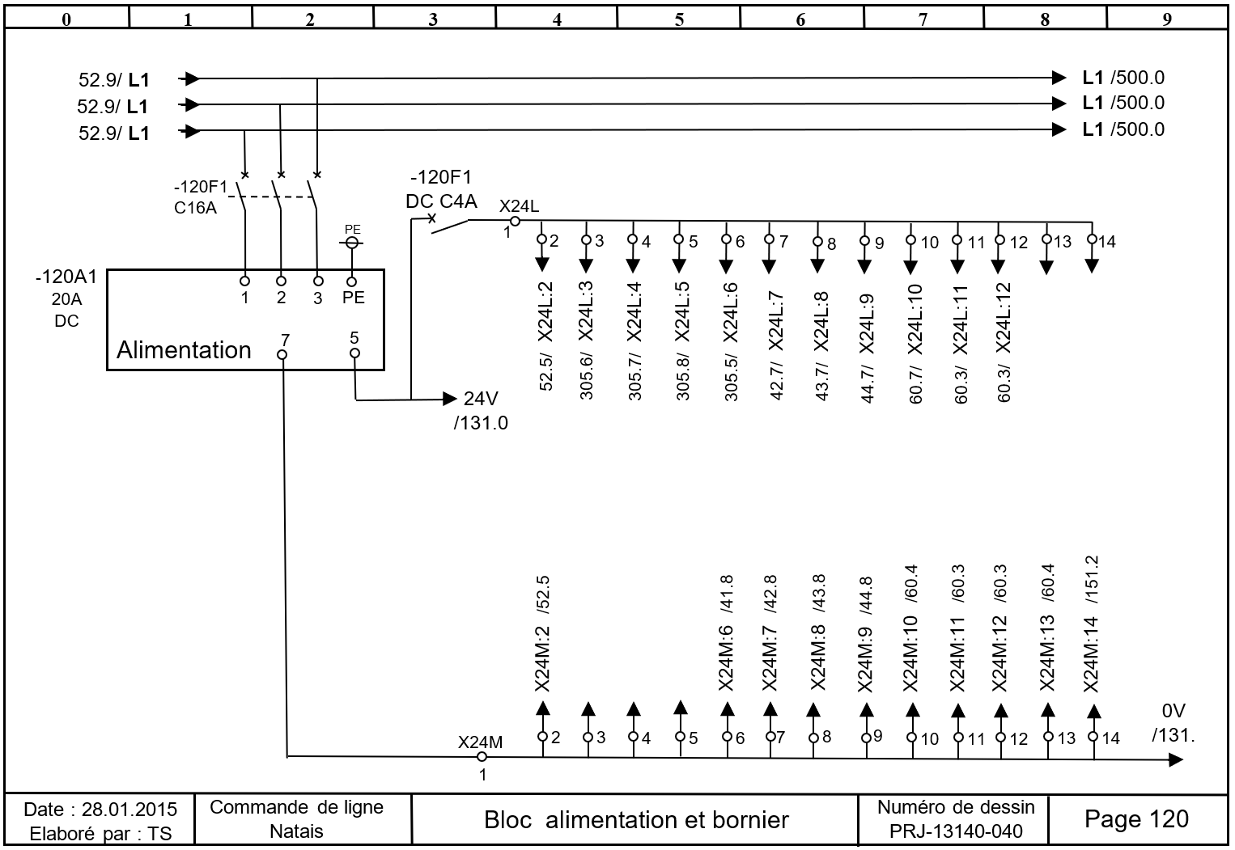

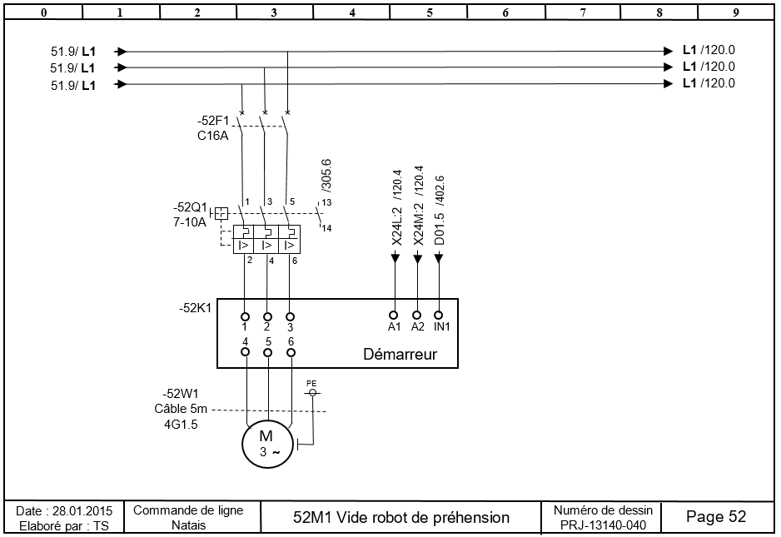

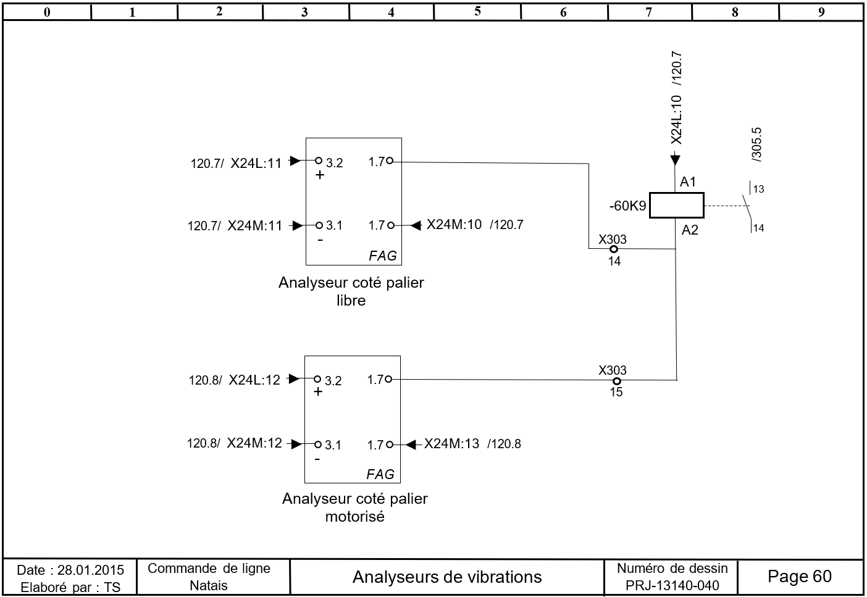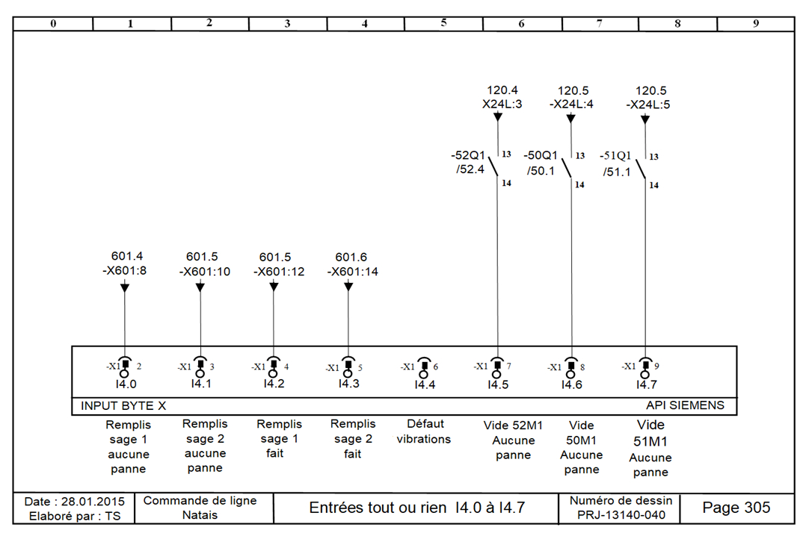

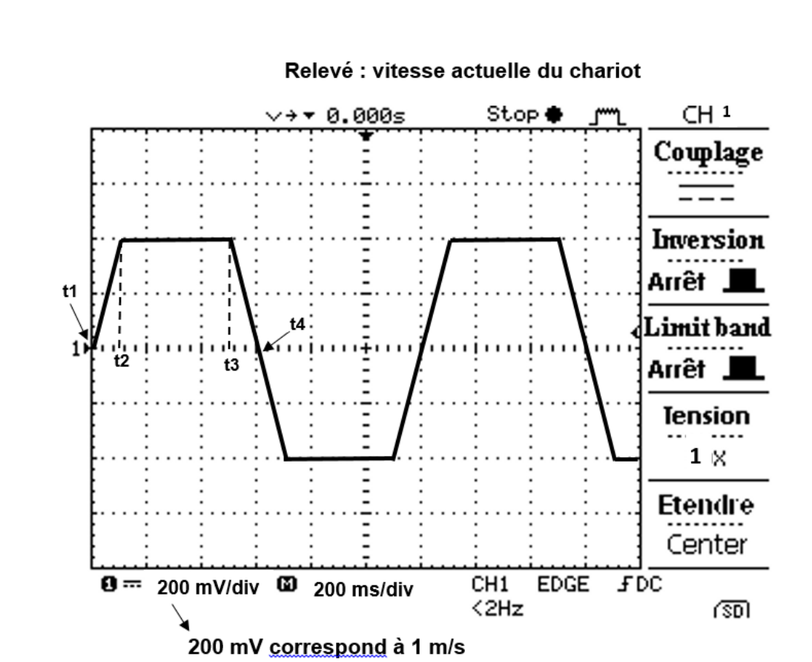

**200 mV correspond à 1 m.s-1**

**Relevé : vitesse actuelle du chariot préhenseur**

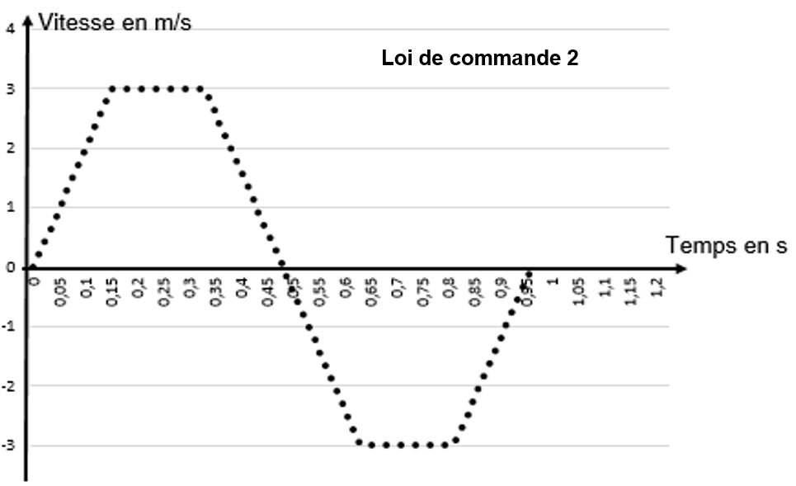

**Vitesse en m.s-1**



**Vitesse en m.s-1**

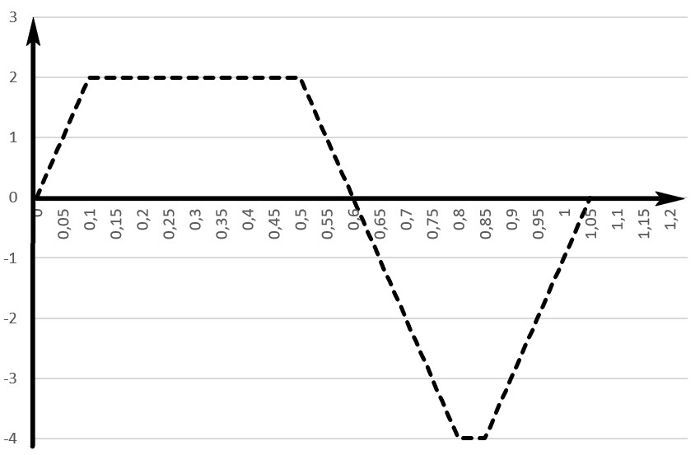

**Temps en s**

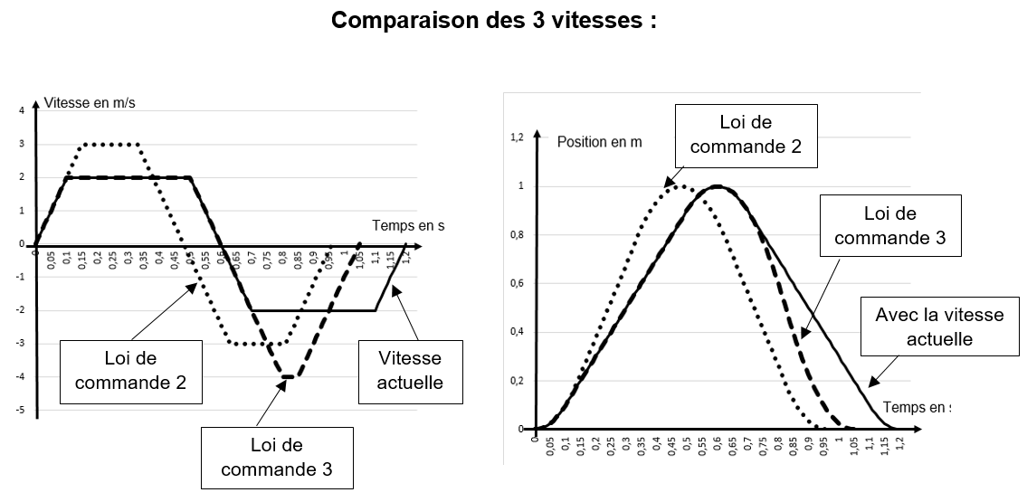

Vitesse en m.s-1

Temps en s

**Schéma unifilaire du poste de livraison Nataïs**

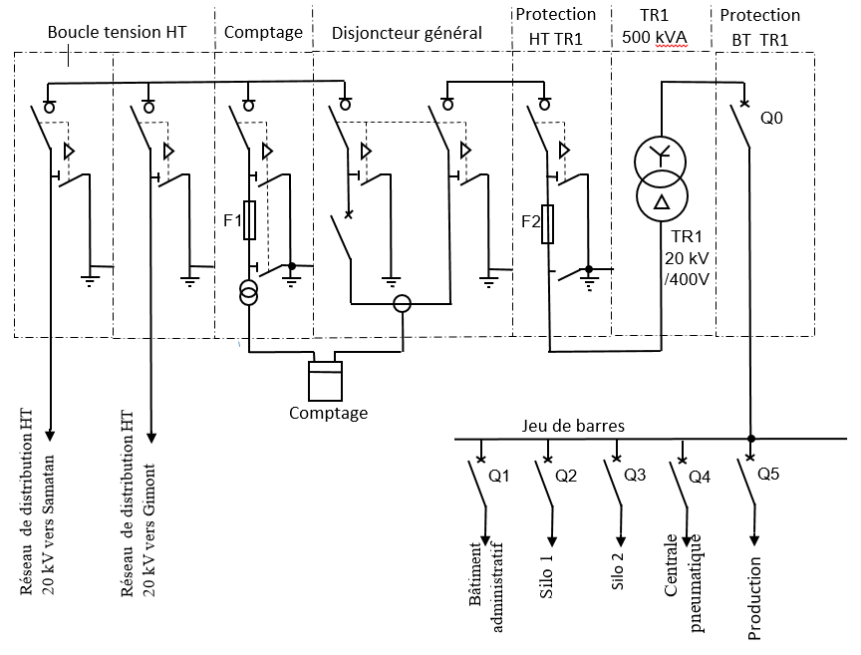

**Schéma unifilaire du poste de livraison de l’entreprise NATAIS**

**Extrait d’un document technique pour le choix d’un transformateur**

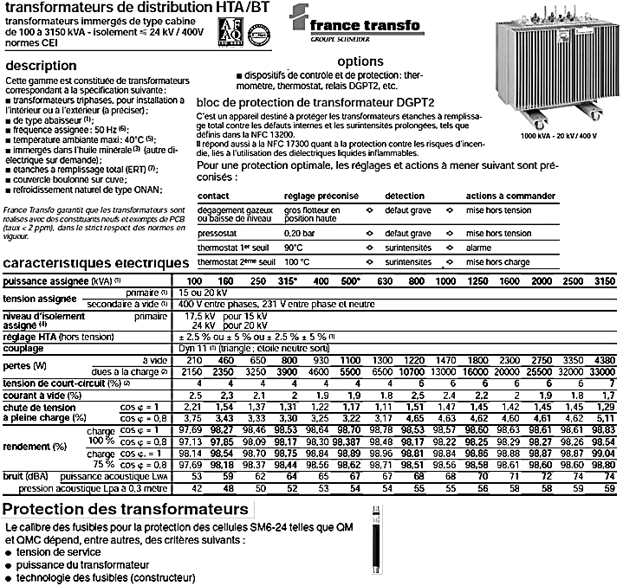

**Schéma de principe de la centrale de mesure des puissances électriques**

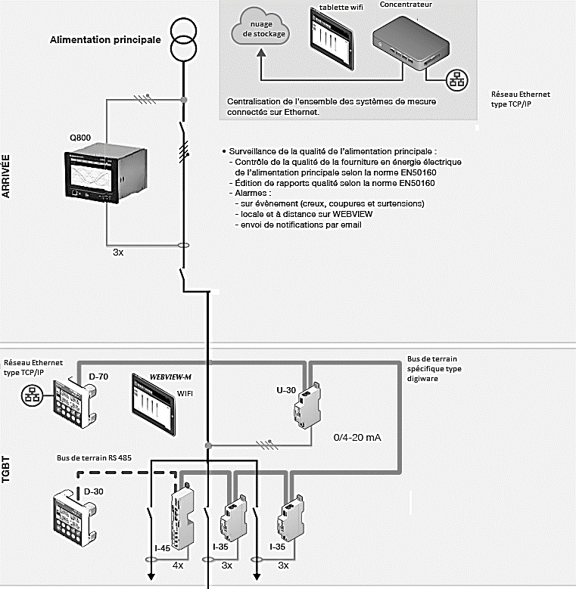

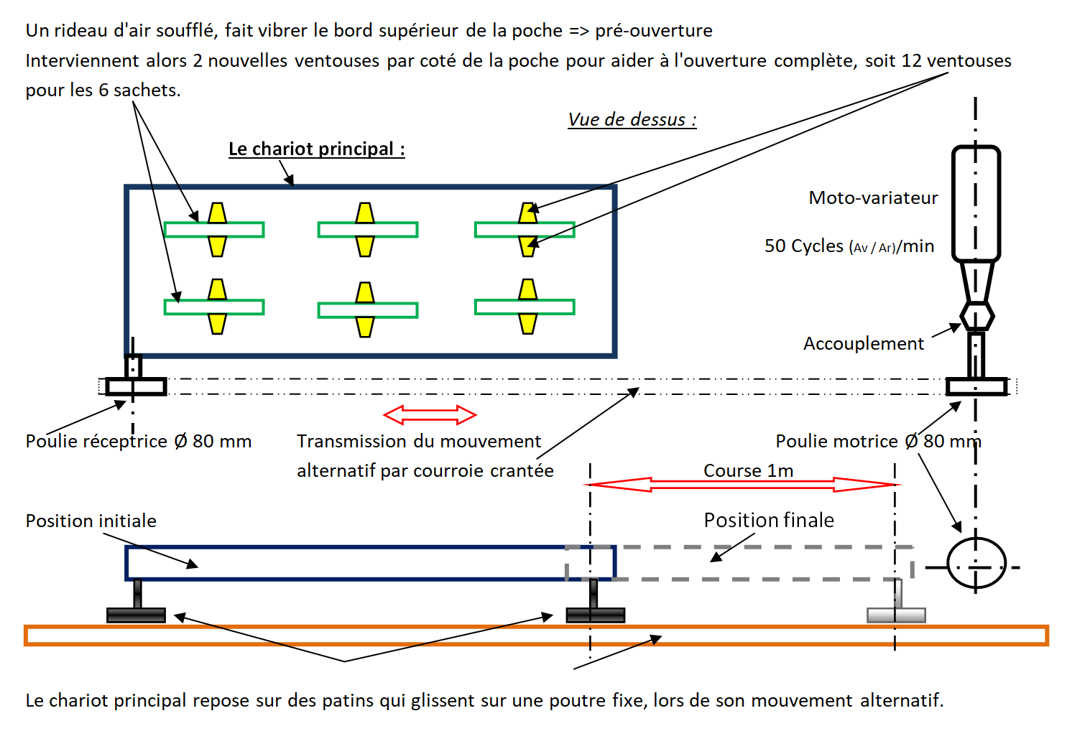

Diamètre de la poulie motrice = 80 mm

Fréquence maximale du moteur actuel = 500 tr.min-1

Course du chariot = 1 m

**Dessin simplifié du chariot du bras préhenseur**

Moteur